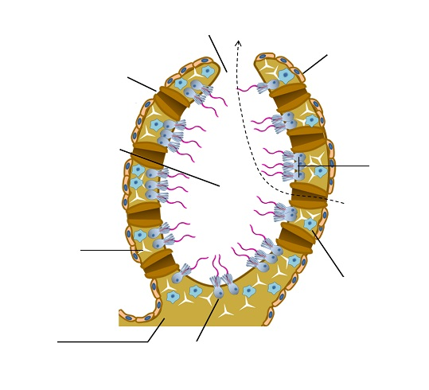

hubky /Porifera/ (pri niektorých úlohách si pomôž internetom / učebnicou)
o

/doplň správne /
e
e

a
dutina
prúdenie v
bunky
i

bunky
m

/vyber správne z možností, doplň chýbajúce/
kmeň hubky patrí do skupiny trojlistovce/dvojlistovce/bezlistovce
hubky majú/nemajú zmysly a nervovú sústavu
hubky sú autotrofné/heterotrofné mnohobunkové živočíchy
trávenie hubiek je mimotelové/mimobunkové/vnútrobunkové
hubky sú heterotrofné, mnohobunkové živočíchy áno/nie
ektoderma je vonkajšia vrstva zástupcov kmeňa Porifera áno/nie
pučanie je nepohlavný spôsob rozmnožovania hubiek áno/nie
strávené živiny v hubkách prenášajú: ......................................... bunky
na rozmnožovanie v nepriaznivých podmienkach slúžia: g............................
do skupiny dvojlistovce patria kmene: .................................................................

